Министерство науки и высшего образования Российской Федерации

Федеральное государственное автономное образовательное
учреждение высшего образования
Национальный исследовательский Нижегородский государственный университет им. Н.И. Лобачевского

Институт информационных технологий, математики и механики

Отчет по лабораторной работе

«Простые функции»

Выполнил:
студент группы 3825Б1ПМии1
Ровнов М. В.

Проверил:
ст. преподаватель каф. ВВСП,
Волокитин В.Д.

Нижний Новгород
2026

Содержание

Постановка задачи 3
Метод решения 4
$sinx$ 4
$cosx$ 4
$ex$ 4
$lnx$ 5
2Sum 5
Руководство пользователя 6
Описание программной реализации 7
Результаты экспериментов 8
Заключение 9
Приложение 10
Приложение 1. Функции $sinx$, $cosx$, $ex$, $lnx$. 10
Приложение 2. Алгоритм 2Sum для сложения элементов ряда Тейлора 11
Приложение 3. Функция вызова математической функции по заданным параметрам. 11
Приложение 4. Часть кода для работы с консолью 12

Постановка задачи
Цель лабораторной работы – написание простых функций $\sin{x}$, $\cos{x}$, $e^{x}$, $\ln{x}$ с помощью рядов Тейлора.
Реализовать на языке программирования C итеративные алгоритмы для подсчета элементов из ряда Тейлора. Реализовать сложение элементов из ряда с помощью прямого, обратного суммирования и алгоритма fast to sum.
Программа должна принимать на вход элемент и функцию, результат которой нужно получить и выводить в консоль результат алгоритма, а также для сравнения выводить результат функций из встроенной библиотеки math.h.

Метод решения
Лабораторная работа состояла из 4 функций для чисел типа double. Рассмотрим каждую из функций по отдельности.

$$\sin{x}$$
Для функции для начала нужно привести аргумент к промежутку, на котором он принимает все свои значения $0≤x≤2π$. Когда число приведено к диапазону, начинаем раскладывать $\sin{x}$ на многочлен. Первый элемент равен $x$. Следующий элемент $-\frac{x^{3}}{3!}$ Получается из предыдущего путем умножения $x*(-1)\frac{x^{2}}{2*3}$. Таким образом, любой следующий элемент многочлена можно записать в виде ${x_{n}=x}_{n-1}*(-1)\frac{x^{2}}{(2n-2)*(2n-1)}$. Так подсчитываем заданное количество элементов и суммируем их, получая приближенное значение $\sin{x}.$

$$\cos{x}$$
Для функции для начала нужно привести аргумент к промежутку, на котором он принимает все свои значения $-π≤x≤π$. Когда число приведено к диапазону, начинаем раскладывать $\cos{x}$ на многочлен. Первый элемент равен $1$. Следующий элемент $-\frac{x^{2}}{2!}$ Получается из предыдущего путем умножения $1*(-1)\frac{x^{2}}{1*2}$. Таким образом, любой следующий элемент многочлена можно записать в виде $x_{n}=x_{n-1}*(-1)\frac{x^{2}}{(2n-3)*(2n-2)}$. Так подсчитываем заданное количество элементов и суммируем их, получая приближенное значение $\cos{x}.$

$$e^{x}$$
Функция не имеет никаких ограничений по аргументу. Экспонента растет быстрее любой степенной функции при достаточно больших $x$, а остаточный член Тейлора растет экспоненциально $r_{n}=\frac{e^{x}}{{(x-x_{0})}^{n}}$, так что для того, чтобы посчитать приближенное значение, нужно сложить большее количество элементов ряда Тейлора. Первый член ряда равен $1$. Следующий идет $\frac{x}{1!}$.Каждый последующий элемент итеративно выводится по формуле $x_{n}=x_{n-1}*\frac{x}{n}$.

$\ln{x}$
Если просто начать раскладывать $\ln{x}$ на многочлен, то его скорость роста в разы будет превышать логарифм и погрешность даже при небольших $x$ будет значительна, поэтому для начала можно привести его к виду $\ln{x}=\ln{(\frac{1+\frac{x-1}{x+1}}{1-\frac{x-1}{x+1}}})$ = $\ln\left(1+\frac{x-1}{x+1}\right)-\ln\left(1-\frac{x-1}{x+1}\right)$. Так как $\frac{x-1}{x+1}<1$, то он имеет очень малую погрешность. Если раскрыть эти 2 логарифма по Тейлору, получится, что слагаемые с четными степенями $x$ сократятся, а с нечетными умножатся на 2. В итоге получится, что $\ln{x}=2(x+\frac{x^{3}}{3}+\frac{x^{5}}{5}+\frac{x^{7}}{7})+r(x^{8})$. Можно рассмотреть каждый элемент, а потом умножить его на 2. Следующий элемент ряда получается из предыдущего путем $x_{n}=x_{n-1}*\frac{2n-3}{2n-1}x^{2}$.

2Sum
Алгоритм 2Sum подразумевает, что мы представляем сумму чисел с плавающей запятой как $a+b=s+r$, где $a$ и $b$ суммируемые числа, $s$ – округленная сумма, и $r$ – ошибка точности. Ошибку можно записать в виде $r=\left(a-\left(s-b\right)\right)+\left(b-\left(s-\left(s-b\right)\right)\right)$, где каждая операция $+/-$ округленная сумма или разность. Далее приведен рисунок представления этой записи по шагам, где $Res.sum=s$, $k=a$, $s=b$, $Res.error=r$.
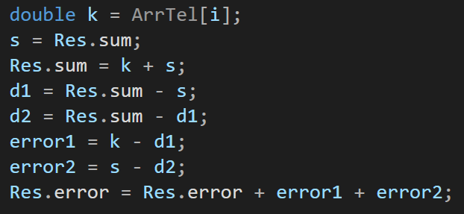
Рисунок 1. Алгоритм 2Sum на языке программирования C

Руководство пользователя
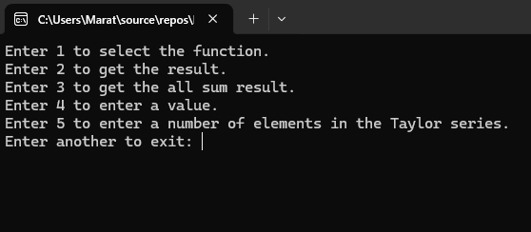
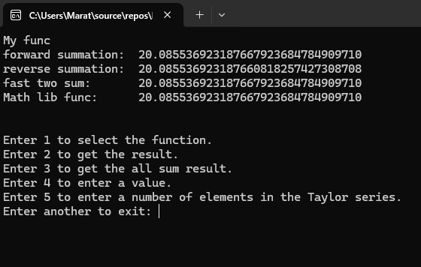
При запуске программы открывается консольное приложение, где нужно ввести число от 1 до 5(см. Рисунок 3). 1 – ввод функции, результат которой ожидаем увидеть. 2 – вывод результата, где можно выбрать 1 из 3-х способов суммирования элементов. Выведется результат, поученный с помощью выбранного суммирования вместе с результатом функции из библиотеки. 3 – вывод всех результатов суммирования вместе с результатом функции из библиотеки. 4 – ввод аргумента функции. 5 – ввод количества слагаемых в ряде Тейлора.
Рисунок 2. Пример вывода результата
Рисунок 3. Выбор функций программы
Ввод любого другого числа приведет к завершению программы.
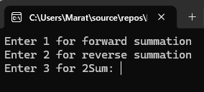
При выборе 2 откроется меню, где будет предложено выбрать 1 из способов суммирования элементов из ряда Тейлора(см. Рисунок 4). После выбора в консоль будет выведен результат. В случае выбора 3 выведутся все результаты(см. Рисунок 2).

Рисунок 4. Выбор способа суммирования чисел

Описание программной реализации
Программа состоит из 1-го главного файла. В нем содержится главная функция main(), а также дополнительные функции для реализации поставленных задач. Программа содержит структуру ValAFunc. В нем содержится значение вводимого аргумента double x, количество элементов в ряде Тейлора int ValElTel, указатель на математические функции double (*MathFunc) (double (*)(double*, int), int, double) и указатель на функции суммирования double (*ResFunc) (double*, int).
Присутствуют 3 функции для сложения чисел из массива PrSum(), RevSum(), SlSum(). Прямая и обратные функции суммируют элементы в порядке их расположения в массиве, то есть в том порядке, в котором они расположены в сумме ряда Тейлора.
SlSum()- функция суммирования 2Sum. Для нее добавлена структура DoublErr с полями double sum double error. С помощью алгоритма 2Sum суммирует полученную ранее сумму с еще 1 элементом массива в поле структуры sum. Погрешность, полученную в результате этого сложения, программа записывает в поле структуры error (см. 2Sum).
Для вызова работы математических функций вызывается функция double funcc(), которая в качестве аргумента принимает переменную типа ValAFunc. В ней создаются указатели на математические функции и функции сложения и в них записываются значения из входных данных MathFunc = a.MathFunc ResFunc = a.ResFunc. На выход функция передает значение вызванной функции MathFunc(ResFunc, a.ValElTel, a.x).
Функции double Sin(), double Cos(), double Exp(), double NLog() работают похоже. Они вызываются через указатель на функцию MathFunc(), в них происходит создание массива для n чисел суммы ряда Тейлора, далее идет цикл, в котором итеративно выводится последующий цикл. То, как считаются элементы из предыдущих см. Метод решения. После того, как все элементы ряда посчитаны вызывается одна из функций суммирования через указатель ResFunc() на функцию и возвращает это значение в funcc().
В главной функции main() запрограммирована работа с консолью. В начале создается переменная ValAFunc Ind и задаются значения по умолчанию. Также создается указатель на функцию double (*LibFunc) (double). Он нужен для более удобной работы с математическими функциями из библиотеки math.h. Далее программа ждет от пользователя ввода для выбора одной из функций приложения. Описание этого процесса см. Руководство пользователя. Все разветвления сделаны с помощью оператора switch().

Результаты экспериментов
Посчитаем погрешности для разных функций при разных аргументах.
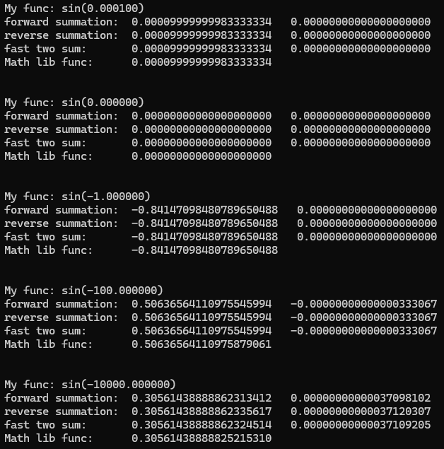
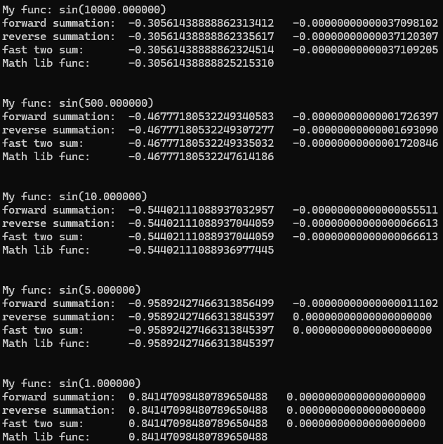
Рассмотрим $sinx$. Далее приведены результаты вычислений с подсчитанным отклонением от библиотечной функции.
Рисунок 5. Вывод $\sin{x}$ (2)
Рисунок 6. Вывод $\sin{x}$ (1)
Из результатов видно, что при большом значении аргумента происходит большая потеря точности после 13-14 знака после запятой, что не так уж и плохо, учитывая, что double может хранить до 15 точных цифр после запятой. В то же время при малых $x$ погрешность не была обнаружена.
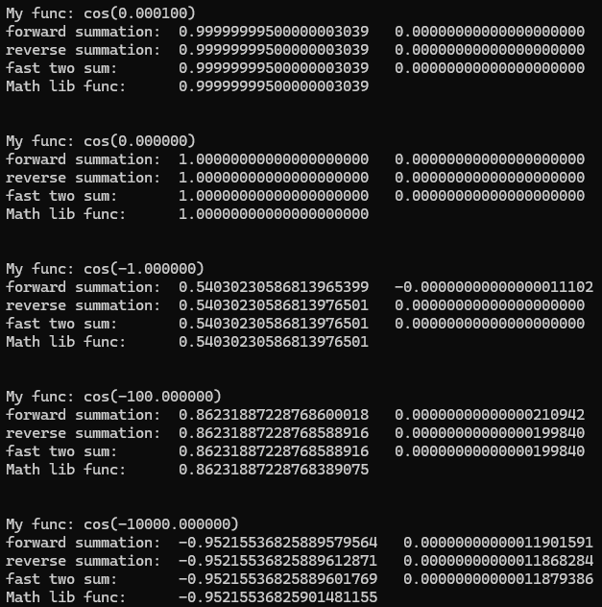
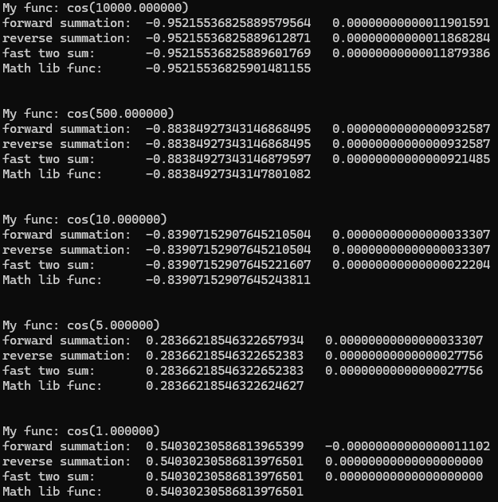
Теперь рассмотрим косинус. Так как поведение косинуса подобно синусу, подставим те же значения в аргумент.
Рисунок 7. Вывод $\cos{x}$(1)
Рисунок 8. Вывод $\cos{x}$ (2)
Погрешность при вычислениях косинуса почти такая же как при вычислении синуса.
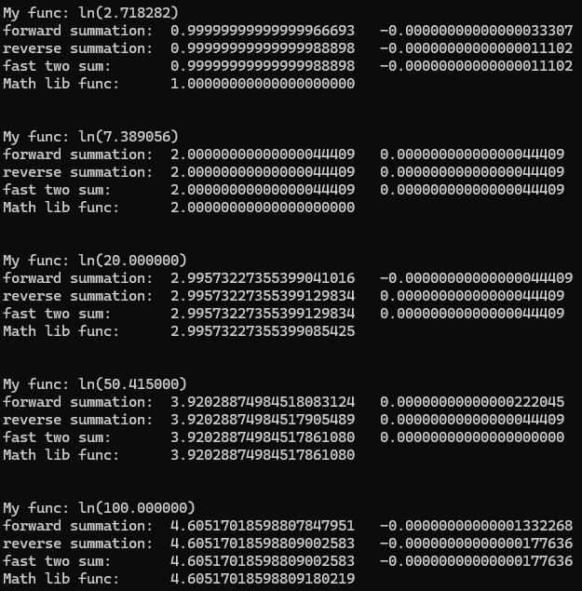
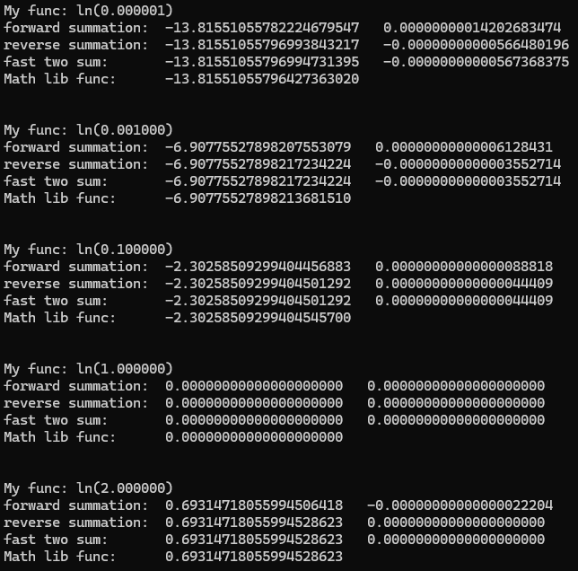
Теперь рассмотрим $\ln{x}$, $x≥0$. Для его подсчета возьмем 10000000 элементов ряда Тейлора, так как на промежутке $0>x>1$ график функции начинает быстро расти.
Рисунок 9. Вывод $\ln{x}$(1)
Рисунок 10. Вывод $\ln{x}$ (2)
При очень малых $x$ погрешность возрастает. Чтобы ее уменьшить нужно увеличить количество элементов в ряде Тейлора. При средних значениях погрешность в том же диапазоне, что и для $sinx, cosx$.
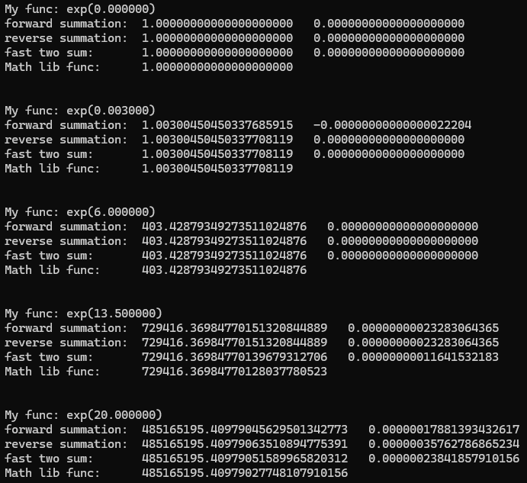
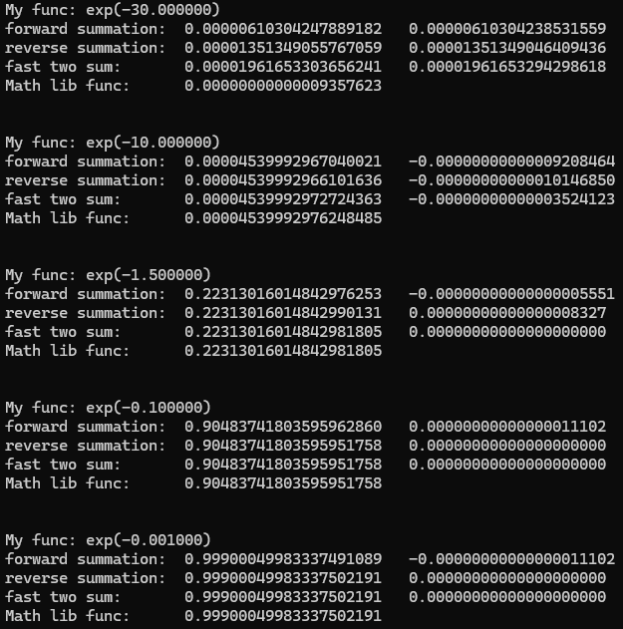
Рассмотрим последнюю функцию $e^{x}$. $x$ принимает любое значение, но так как это показательная степень, то значение будет очень быстро расти.
Рисунок 11. Вывод $e^{x}$(1)
Рисунок 12. Вывод $e^{x}$ (2)
Так как функция очень быстро растет, то даже для такого большого числа слагаемых ряда погрешность появляется после 4 знака после запятой при $x=-30$.
В итоге точность написанных мною функций не менее $13$ значащих цифр при достаточном количестве слагаемых в ряде Тейлора. Если доработать алгоритм приведения аргумента $\sin{x}$ и $\cos{x}$ к диапазону $-π≤x≤π$, то точность может дойти до 15 значащих цифр.

Заключение
В ходе проделанной работы были рассмотрены 4 разных математических функций. Как можно заметить, ошибки в вычислениях начинаются при подсчете 13/15-го значащего символа.
Из полученных результатов суммирования видно, что алгоритм 2Sum складывает числа с наименьшей погрешностью. При подсчете элементов из ряда Тейлора так как производились операции умножения и деления происходила потеря точности из-за чего результат функций не совпадал с результатом библиотечных.
Таким образом, были изучены алгоритмы итеративного написания математических функций с помощью рядов Тейлора, сравнены данные с результатами библиотечных функций, подсчитаны погрешности в вычислениях.

Приложение

Приложение 1. Функции $\sin{x}$, $\cos{x}$, $e^{x}$, $\ln{x}$.

double Sin(double (*ResFunc)(double*, int), int N, double x) {
x = fmod(x, 2 * M_PI);
if (x > 2 * M_PI) x = x - 2 * M_PI;
if (x < -2 * M_PI) x = x + 2 * M_PI;
double res = 0, ElTel = x, k;
double* ArrTel = malloc(N * sizeof(double));
if (ArrTel) {
ArrTel[0] = ElTel;
for (int i = 1; i < N; i ++) {
k = (-1) * (x * x) / ((2 * (i)) * (2 * i + 1));
ElTel = ElTel * k;
ArrTel[i] = ElTel;
}
res = ResFunc(ArrTel, N);
}
free(ArrTel);
return res;
}

double Cos(double (*ResFunc)(double*, int), int N, double x) {
x = fmod(x, 2 * M_PI);
if (x > 2 * M_PI) x = x - 2 * M_PI;
if (x < -2 * M_PI) x = x + 2 * M_PI;
double ElTel = 1, k, res = 0;
double* ArrTel = malloc(N * sizeof(double));
if (ArrTel) {
ArrTel[0] = ElTel;
for (int i = 1; i < N ; i ++) {
k = (x / (2 * i - 1)) * (x / (2 * i)) * (-1);
ElTel = ElTel * k;
ArrTel[i] = ElTel;
}
res = ResFunc(ArrTel, N);

}
free(ArrTel);
return res;
}

double Exp(double (*ResFunc)(double*, int), int N, double x) {
double ElTel = 1, k, res = 0;
double* ArrTel = malloc(N * sizeof(double));
if (ArrTel) {
ArrTel[0] = ElTel;
for (int i = 1; i < N; i++) {
k = (x / (i));
ElTel = ElTel * k;
ArrTel[i] = ElTel;
}
res = ResFunc(ArrTel, N);

}
free(ArrTel);
return res;
}

double NLog(double (*ResFunc)(double*, int), int N, double x) {
double ElTel1, k, res = 0;
double* ArrTel = malloc(N * sizeof(double));
if (ArrTel) {

x = (x - 1) / (x + 1);
ElTel1 = x;
for (int i = 0; i < N; i++) {
ArrTel[i] = 2 * ElTel1;

k = (2 * i + 1) * x * x / (2 * i + 3);
ElTel1 = ElTel1 * k;
}
res = ResFunc(ArrTel, N);
}
free(ArrTel);
return res;
}

Приложение 2. Алгоритм 2Sum для сложения элементов ряда Тейлора
double SlSum(double* ArrTel, int N) {
DoublErr Res;
Res.error = 0.0;
Res.sum = 0.0;
double d1, d2, error1, error2, s;
for (int i = 0; i < N; i++) {
double k = ArrTel[i];
s = Res.sum;
Res.sum = k + s;
d1 = Res.sum - s;
d2 = Res.sum - d1;
error1 = k - d1;
error2 = s - d2;
Res.error = Res.error + error1 + error2;
}
return Res.sum + Res.error;
}

Приложение 3. Функция вызова математической функции по заданным параметрам.
double funcc(ValAFunc a) {
double (*MathFunc) (double (*)(double*, int), int, double);
double (*ResFunc)(double*, int);
MathFunc = a.MathFunc;
ResFunc = a.ResFunc;
return MathFunc(ResFunc, a.ValElTel, a.x);
}

Приложение 4. Часть кода для работы с консолью
switch (UChoiseAct)
{
case 1:
printf("1 - sin, 2 - cos, 3 - exp, 4 - ln: ");
scanf_s("%d", &UChoiseFunc);
system("cls");
switch (UChoiseFunc) {
case 1:
Ind.MathFunc = Sin;
LibFunc = sin;
break;
case 2:
Ind.MathFunc = Cos;
LibFunc = cos;
break;
case 3:
Ind.MathFunc = Exp;
LibFunc = exp;
break;
case 4:
Ind.MathFunc = NLog;
LibFunc = log;
break;
}
break;
case 2:
printf("Enter 1 for forward summation, 2 for reverse summation, 3 for 2Sum: ");
scanf_s("%d", &UsResFunc);
system("cls");
switch (UsResFunc) {
case 1:
Ind.ResFunc = PrSum;
break;
case 2:
Ind.ResFunc = RevSum;
break;
case 3:
Ind.ResFunc = SlSum;
break;
default:
Ind.ResFunc = PrSum;
}
system("cls");
printf("My func\n%.20lf\nMath lib func\n%.20lf\n\n\n", funcc(Ind), LibFunc(Ind.x));
break;
case 3:
Ind.ResFunc = PrSum;
printf("My func\nforward summation: %.20lf\n", funcc(Ind));
Ind.ResFunc = RevSum;
printf("reverse summation: %.20lf\n", funcc(Ind));
Ind.ResFunc = SlSum;
printf("fast two sum: %.20lf\nMath lib func: %.20lf\n\n\n", funcc(Ind), LibFunc(Ind.x));
break;
case 4:
printf("Enter the number: ");
scanf_s("%lf", &Ind.x);
system("cls");
break;
case 5:
printf("Enter a number of elements in the Taylor: ");
scanf_s("%d", &Ind.ValElTel);
system("cls");
break;
default:
flg = 0;
}

